1.科研系统登录
→课题负责人登录OA后，通过 友情链接 点击 报销系统 登录 （通过OA单点登录 不需要输入账号密码）
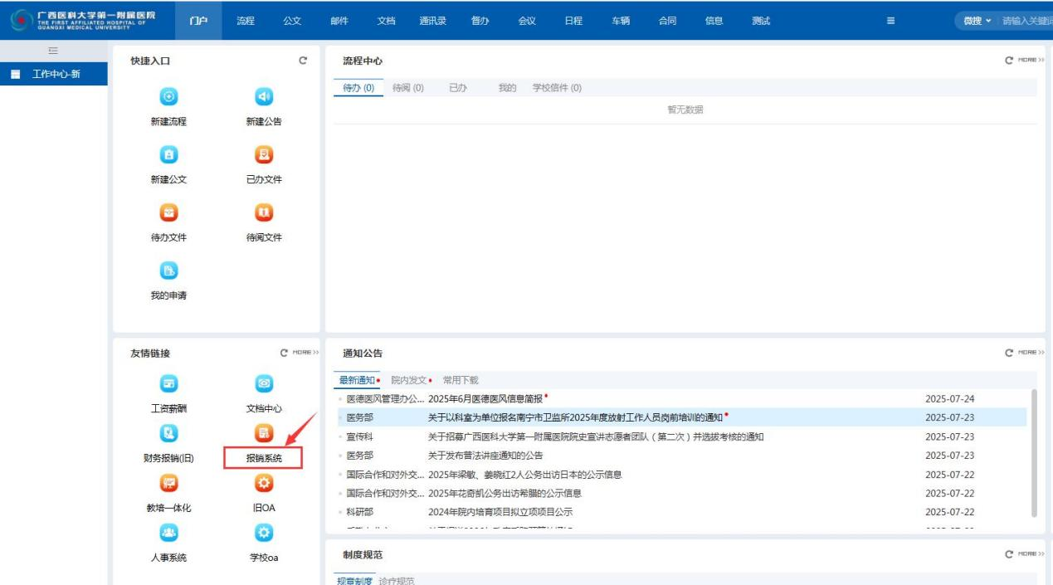
→进入用用友系统后点击左上角四花瓣图标 ，进入 专项管理-科研经费管理 模块操作
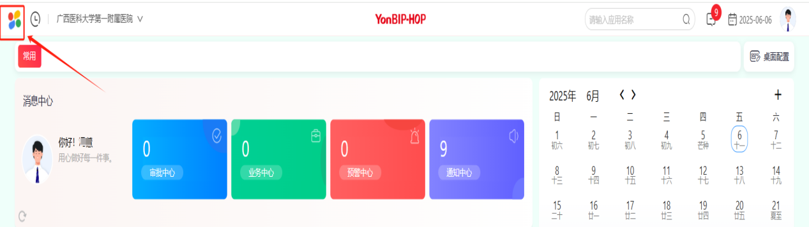

2.课题立项
→进入系统路径：专项管理 → 科研经费管理→项目立项 → 立项任务书
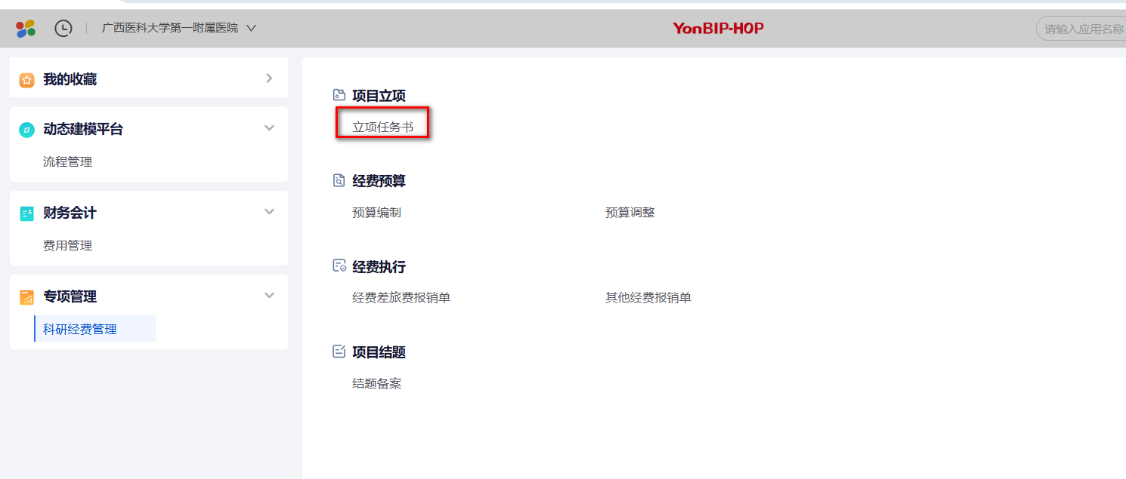

→点击 新增
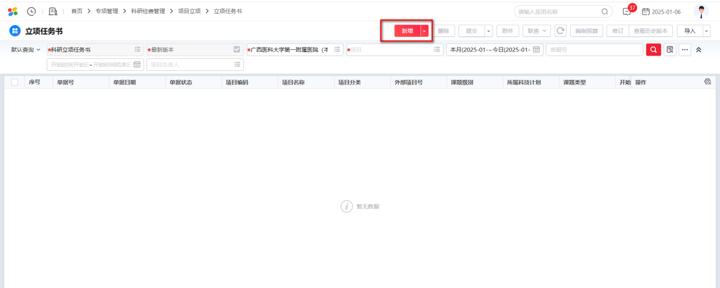
→按OA的科研课题审批表录入相关科研课题信息→
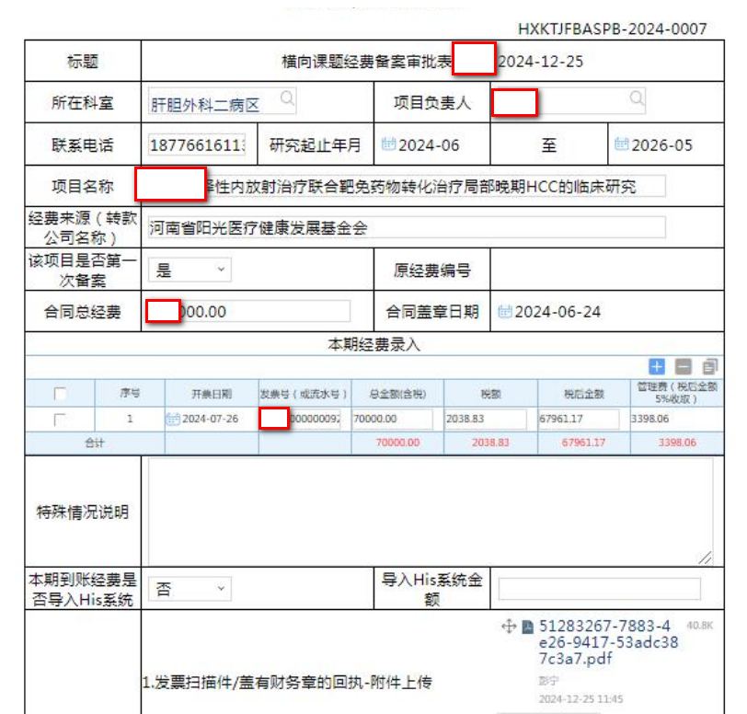
OA单据号→

按照OA审批单依次填写红框内容，填写内容参照 红框示例
注意：
（1）项目名称格式为：经费编号+课题负责人名字，课题名称
项目名称示例：科研横向2025009赵四，HIV 阴性患者马尔尼菲篮状菌病的疗效与安全
- 课题级别和所属科技计划：横向项目
- 经费编号：按照OA审批表上“项目经费编号”填写
- OA单据号：此项必填，按照OA 审批表右上的单号填
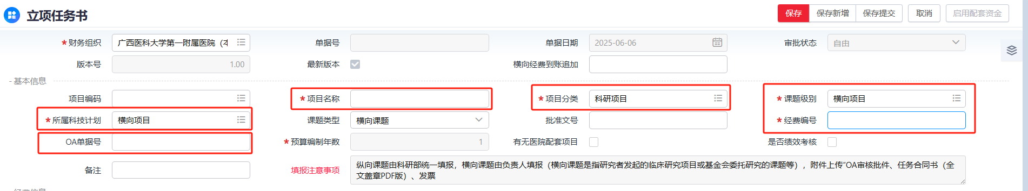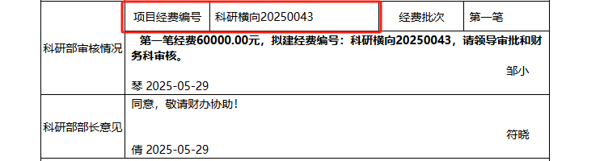
- 选择 开始时间、结束时间
- 主管科室：科研部（二级） 并选择项目负责人
- 经费控制方式：请勾选“总经费控制”
- 勾选“到款控制”
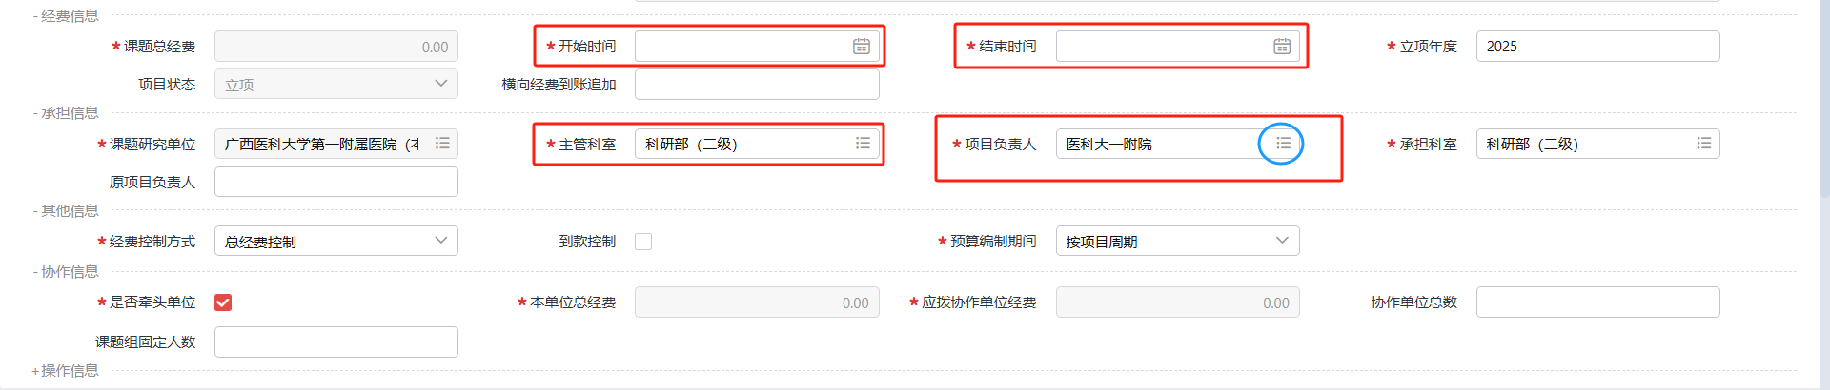

课题经费
点击 增行
填写资金来源（可选30101 科研项目）
来款单位（如查不出来款单位，请按照“供应商新增”流程先在系统新增供应商）
合同总金额：如合同上有总金额的按照合同总金额写；合同未注明总金额的按照本期到款的金额填写
本期经费必填！（填写本期到款金额）

来款单位查询方法如下，如无法找到相应单位 请先新增供应商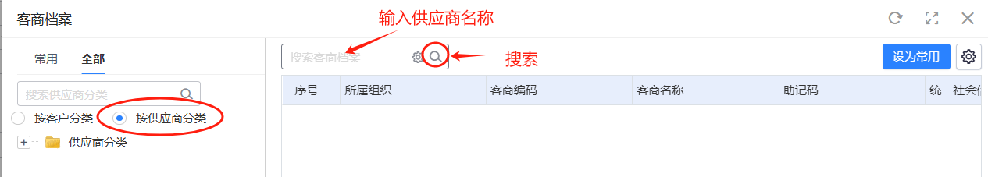
参加单位：
单位名称：广西医科大学第一附属医院
应拨经费：金额与合同总金额相同
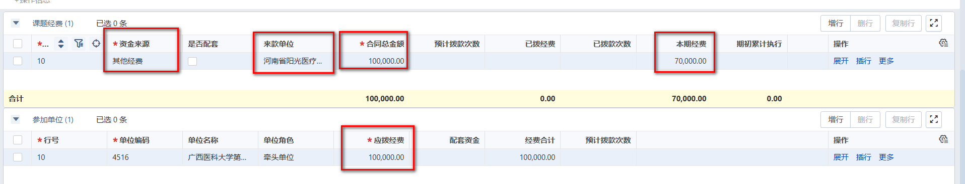
经费使用人：经费使用人默认为课题负责人
如需增加经费使用人，请将经费授权书交给科研部和财务办！！！
增加后该成员可使用该项目经费报销

录入完成后点击右上角 保存，并点击 附件 上传《横向课题经费备案审批表》、合同书、发票，提交。
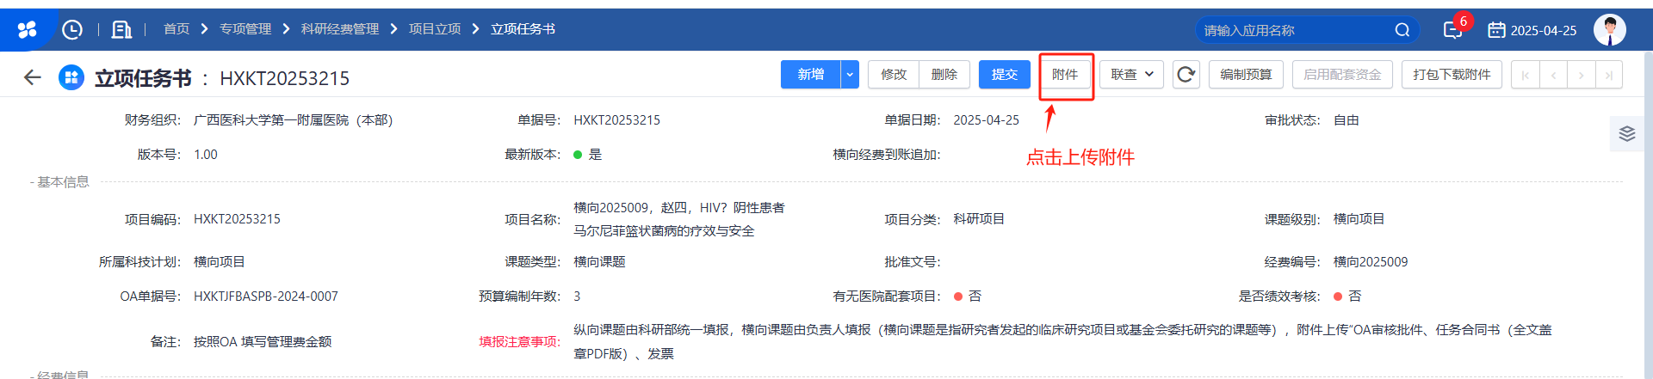
审批通过后可以进行科研课题的经费报销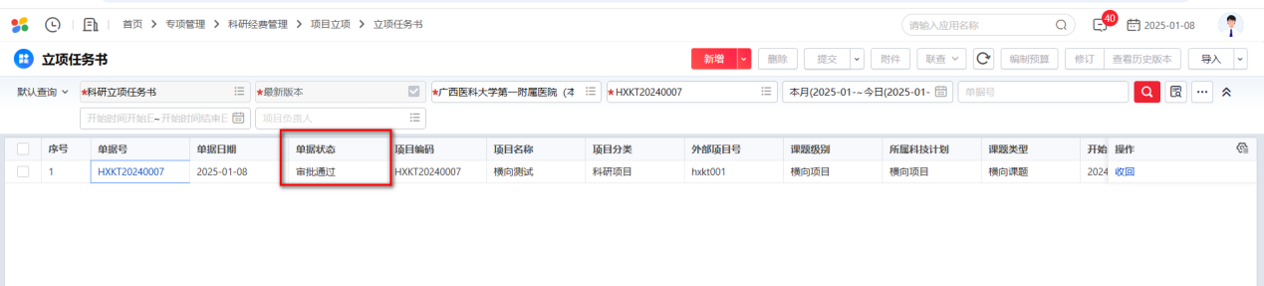

审批通过后才能使用科研课题的经费报销！！

